NumPy数组

1.NumPy数组的优势

其通常由相同种类的元素构成，其数据项类型必须一致。其好处是：轻松确定存储数组所需空间，可以运用向量化运算来处理，其运算速度块。

其索引方式从0开始，其数据类型有特殊对象指定

 

用arange(n)创建的是numpy数组，其数据类型可用dtype查看，运用shape可以查找此数组在每个维度中的几行几列，其输出形式为一个元组

注：import numpy 与 from numpy import * 区别

对于 import xxx

使用函数的方法为 x.Afunc

而对于 from xxx import *

调用函数的方法为 Afunc

2.创建多维数组



由上文注意可知，此处需用from numpy import *

3.选择numpy数组元素

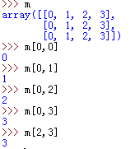

4.数据类型

许多函数都有一个指定数据类型的参数

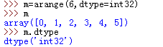

5.字符码

整形=i 无符号整形=u 单精度浮点型=f 双精度=d 布尔型=b



6.dtype属性

构造函数

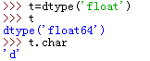

该属性也有类型属性



7.一维数组的切片与索引

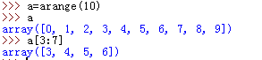

注意这里有3无7

也可以设定递增



8.处理数组的形状

reshape():

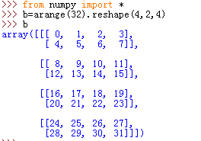

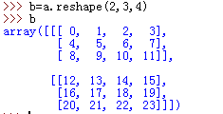

其参数含义是自外向内，4个两行4列的数组，参数之和等于数字数，若不等于会报错



可以用ravel函数将多维数组变为一维数组，flatten作用同ravel，暂时没发现区别，有疑问

除了使用reshape（）进行修改形状外，还可使用shape

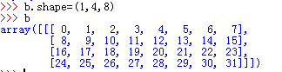

transpose可用于转置

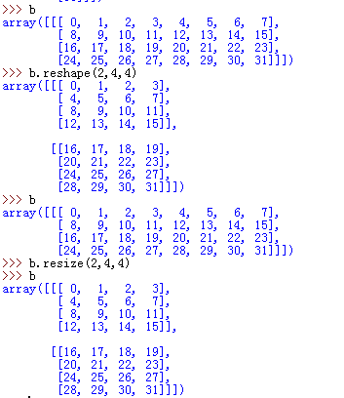

resize功能与reshape相似，但是他可以直接改变原矩阵

9.堆叠数组

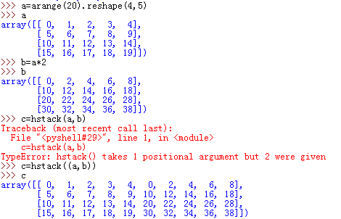

hstack()可以水平合并两个或多个数组，其函数只允许有一个参数，所以这里我们用了双括号

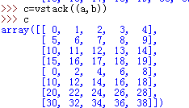

同上，vstack是垂直叠加

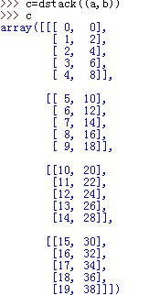

深度叠加dstack可以将两数组的同个位置组成新的维度

列式堆叠column（）在对一维数组进行堆叠时，以列的方式进行堆叠



但在对二维数组进行堆叠时，其效果与hstack相同

行数堆叠row_stack()与上相同

10.拆分数组

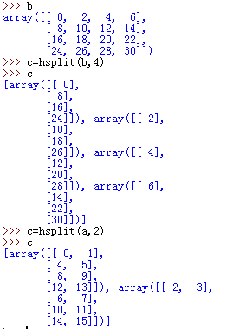

hsplit()为横向拆分 vsplit()为纵向拆分 dsplit()为深度拆分

11.Numpy数组的属性

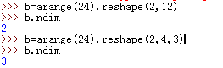

ndim可以表达数组的维度

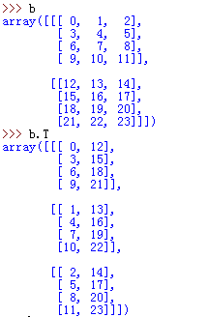

b.T作用于transpose相同，若矩阵的秩小于2，则返回一个数组

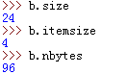

size表示元素的数量，itemsize表示每个元素占用的字节，nbytes表示整个数组的字节数所以前两个相乘等于nbytes

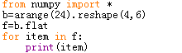

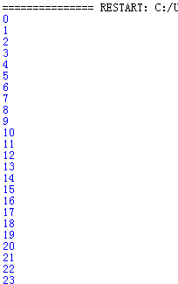

flat可以取得numpy.flatiter对象，可以使用flat迭代器来遍历数组

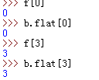



可以通过直接调用下标索引来取值，甚至取多个值，取多值时需注意只有一个参数

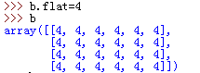

可通过直接给Flat赋值来覆盖整个数组的值，也可返回指定的元素

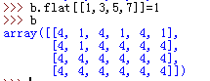

12.数组的转化

转化传成列表，运用tolist（）函数

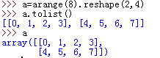

可以使用astype（）将数组元素转化为指定类型

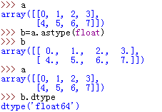

,

13。数组的视图与副本

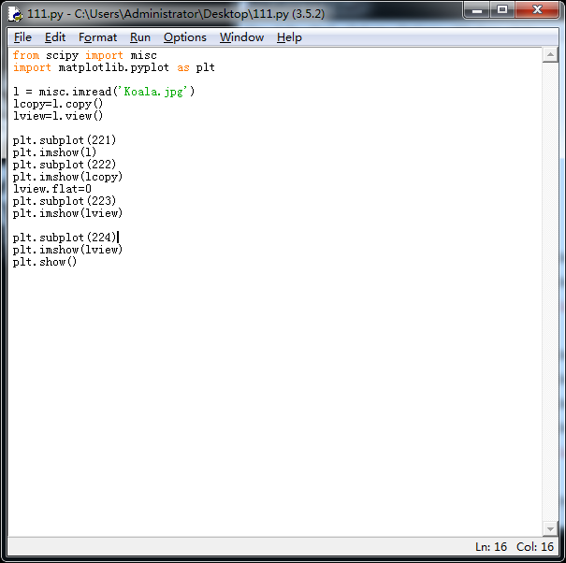

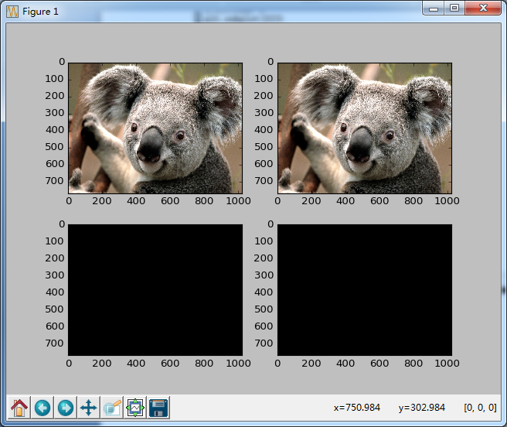

视图变则原数组也变，副本变原数组不会变。

上面subplot()函数的含义是生成子图像，imshow是将图像填入显示框，书上代码有错误，根据flat设置位置的不同，图片显示情况是不同的

14.花式索引

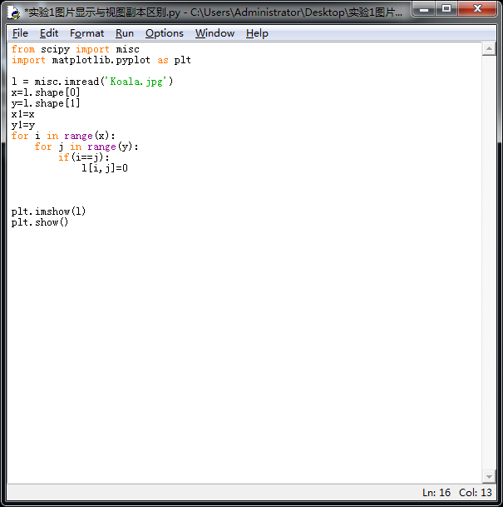

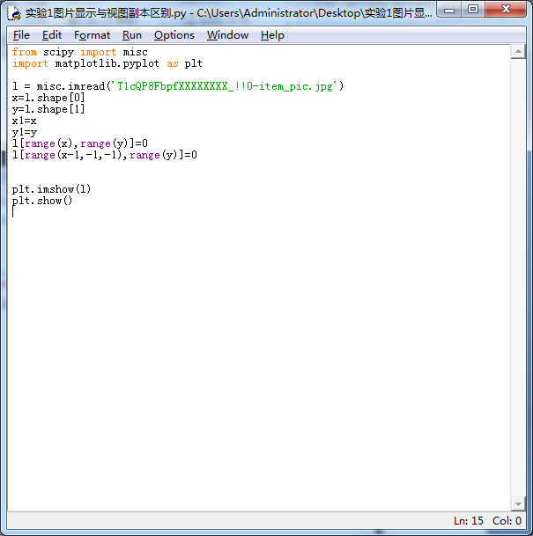

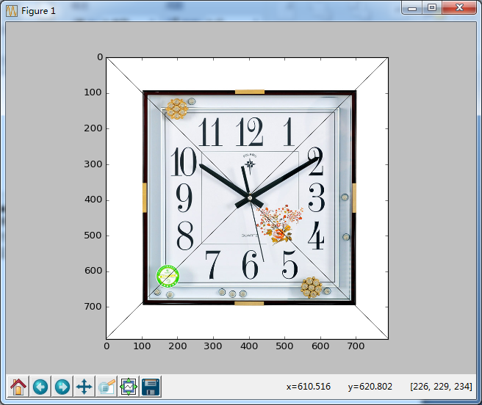

已开始,使用树袋熊图片，长宽不等，在进行花式索引时，即按数组进行索引，要求如果按两个数组同时进行索引，两数组的数量应相同，否则会报错。

所以下面换了个正方形的图片，没有出现问题。

其中需要注意shape本质上是数组对象，所以调用获取数组中各维度数量时需用[0],[1]

15.位置矩阵索引

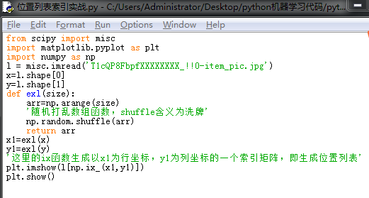

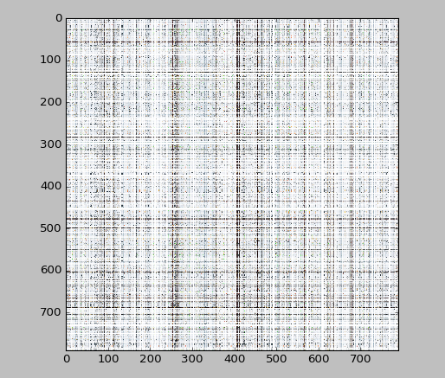

16.布尔位置索引

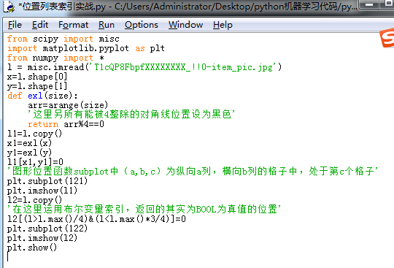

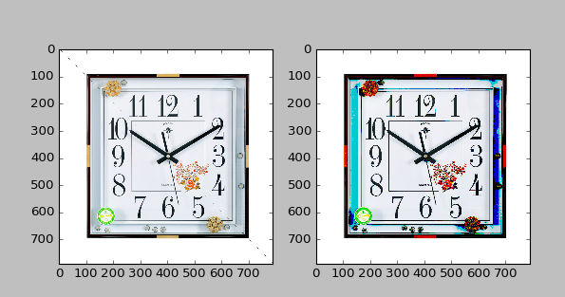

布尔索引实际上是根据布尔值为真的下表位置进行索引，或者是否可以这样理解，若索引数据中数据为整形，则按照数值进行索引，若为布尔型，则按其真值的下标进行索引